Panel PC 900 multi-touch : le nouveau produit phare de B&R
Rapide, sans ventilateur et flexible
En tirant profit des technologies processeurs les plus actuelles – jusqu'à Intel® Core™ i7 –, le nouveau Panel PC 900 Multi-touch offre une puissance de calcul maximale. Avec ses nouvelles tailles d'écran et sa fonction multi-touch, ce nouveau produit phare de B&R offre une souplesse d'utilisation incomparable, tout en restant compatible avec les générations précédentes.
En face avant, le Panel PC 900 est équipé d'un écran tactile capacitif projeté de qualité supérieure, comme le sont également les variantes Widescreen des écrans Automation Panel. Avec une surface en verre anti-reflets de bord à bord et des écrans haute résolution, il offre un maximum de fonctionnalités ainsi qu'un design moderne, le tout intégré à un seul et même pupitre. La gamme se décline en de multiples variantes allant du 15,6" au 24" avec résolution Full HD, ce qui permet de couvrir tous les besoins.
Sûr grâce au multi-touch
Les écrans multi-touch permettent des interactions nouvelles et insoupçonnées avec l'utilisateur comme, par exemple, le zoomage avec deux doigts ou le défilement rapide de pages par glissements. En outre, la possibilité d'effectuer des opérations critiques ou potentiellement dangereuses via des commandes bimanuelles permet d'écarter tout risque de commande erronée.
Compatible
Outre les écrans Widescreen avec fonctionnalité multi-touch, la gamme Panel PC 900 comprend également des modèles au format 4:3. Equipés d'un écran tactile analogue résistif et disponibles avec des tailles allant de 12.1" à 19", les systèmes Panel PC 900 sont entièrement compatibles avec la génération précédente, qu'il s'agisse de la résolution ou du format d'affichage.
Sans ventilateur
De nombreuses variantes de Panel PC 900 peuvent être utilisées sans ventilateurs. Combinés à des lecteurs SSD et/ou cartes CFast, ces systèmes éliminent toute pièce tournante. Les tâches de maintenance comme le remplacement périodique des filtres à air sont ainsi supprimées.

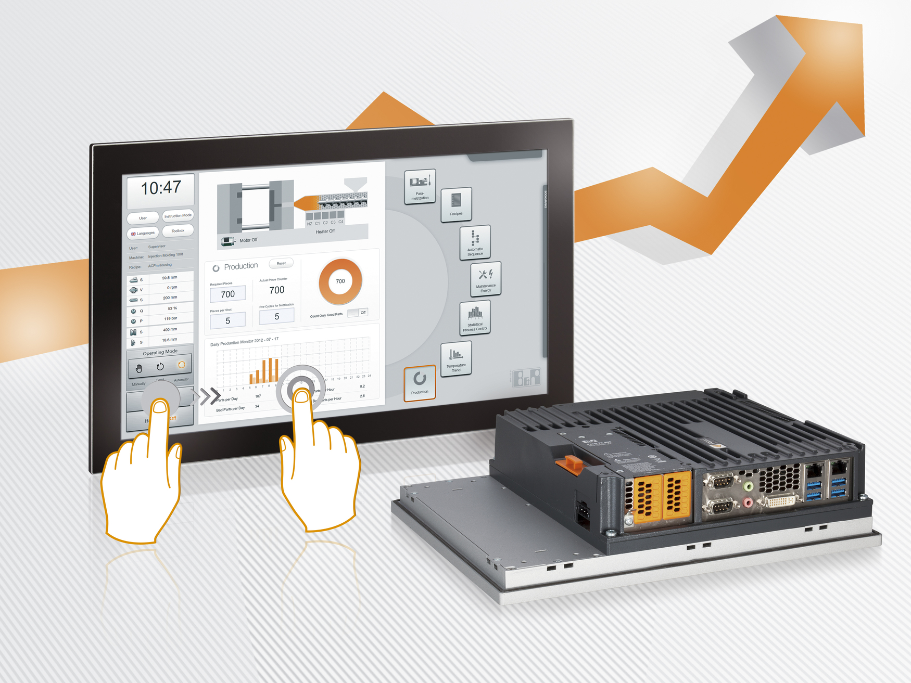
Le Panel PC 900 est disponible dans un large éventail de tailles et de configurations.

A propos de B&R
B&R est une société d'automatismes innovante dont le siège social est basé en Autriche et qui dispose d'agences partout dans le monde. Le 6 juillet 2017, B&R est devenue une business unit du groupe ABB. Comptant parmi les leaders de l’automatisation industrielle, B&R allie technologies avancées et ingénierie de haut niveau pour fournir à ses clients, dans la quasi-totalité des industries, des solutions complètes pour l’automatisation de machines et de lignes, le contrôle de mouvements, la visualisation et la sécurité intégrée. En s’appuyant sur des standards de communication IoT Industriel comme OPC UA, POWERLINK et openSAFETY, et sur le puissant environnement de développement logiciel Automation Studio, B&R façonne l'avenir de l'ingénierie des automatismes. Forte de son leadership technologique, la société puise sa capacité d'innovation dans sa volonté de simplifier les processus et d'aller au-delà des attentes des clients.
Pour plus d'informations : www.br-automation.com

